罗湖区2016年小学一年级申请指南
网上申请时间： 4月1日—13日。
■ 提交申请材料： 4月16日—18日。
■ 公布新生名单： 6月24日。

一、招生对象
凡年满六周岁（2010年8月31日及此日前出生），在罗湖区合法居住，有学习能力，符合如下条件之一的适龄儿童：
（1）深圳户籍儿童；
（2）享受相关政策优惠人员的子女；
（3）符合市政府“1+5”文件规定，父母在罗湖区连续居住一年以上，且能提供相关真实、准确信息材料的非深户籍人员子女。
温馨提示：根据省教育厅的规定，凡2010年9月1日以后出生的儿童不属今年入学对象，不予注册学籍。因此，学校不受理不足龄儿童的入学申请。
二、申请时间和办法
1、网上预申请。4月1日—13日。登录“罗湖教育信息网”或“罗湖社区家园网”—“学位申请”栏目, 进入“罗湖区2016年小一学位网上预申请系统”填报申请信息（操作指引附后）。
温馨提示：
●申请系统已导入每个学校地段内的所有住房信息，申请人点选住址（包括小区、楼名、房号）即可，无需输入住址信息。请按实际居住地址申请地段学校，非地段住房学位申请系统将不接受申请。
●实行大学区的地段，适龄儿童可填报学区内二至四个学校志愿，没有填满志愿和志愿重复的将不能保存。由于莲南小学、仙桐实验学校莲塘校区、笋岗小学原地段生源已严重超过学校的接收能力，三所学校（校区）不接受原地段以外适龄儿童申请，三所学校原招生地段的适龄儿童可申请学区内任一所学校。
●若家里没有上网条件，家长可于4月11—13日下午4：00-6:00凭适龄儿童和家长身份证(居住证)到地段小学电脑室上网预报。
●在申请期内申请时间的先后不作为学位安排的依据，请家长错开申请时间，以免造成网络塞车,影响顺利申请。
2、提交申请材料。4月16—18日，家长根据适龄儿童的户籍情况按下面第三项《申请学位需提交的材料》要求，备齐学位申请的有关证明原件（不用带复印件），到网上预报的地段学校验核申请材料（上午8：30—11：30，下午2：30—5：00）。所有材料只需交验原件（学校验核后扫描上传至招生系统供有关部门审核和存档），初审合格的领取学位申请回执。
温馨提示：
●实行大学区的地段，申请儿童到填报第一志愿的学校提交申请材料。
●已在网上申请，申请材料初审不合格的，可于4月19—22日在申请系统修改、补充信息和向学校补交材料，超过时间学校不再受理。
3．就读和免费资格审核。4月25日—6月15日，政府有关职能部门审核申请人的就读和免费资格。申请人网上填报的申请信息经学校验证无误的，招生系统将采集申请人相关信息，通过网上系统与政府有关部门进行数据比对，对申请人进行就读和免费资格审核。比对审核完成后，申请人可进入招生系统查看比对验核结果。
5、公布新生名单：6月24日，新生凭申请回执到学校领取《新生报到通知书》。
6、新生报到时间：6月28—30日，具体时间以学校的《新生报到通知书》为准。
三、申请学位需提交的材料（证明原件，不用交复印件）
按照市有关政策规定，根据适龄儿童的户籍情况，申请人应在规定时间向学校交验如下证明材料原件（不用提交复印件）：
1、深圳户籍儿童
（1）户籍证明材料：儿童出生证、全家户口本。
（2）住址证明材料：适龄儿童父母（或监护人）在学校招生地段内的有效《房产证》，或《购房合同》及付款凭证；租房居住的提供房屋租赁管理部门出具的《房屋租赁凭证》或《房屋租赁信息》和市房屋产权登记中心出具的无房证明（《房屋产权查询证明》）并实际居住。
2、非深户籍儿童
非深户籍儿童父母在罗湖区连续合法居住1年以上，符合市政府“1+5”文件规定就读条件的，交验如下证明材料:
温馨提示：计生管理部门不再出具纸质的《计划生育证明》，招生系统将直接在网上与计生管理系统比对申请儿童家长的计生状况。家长务必提前到居住地社区工作站完善和核对计生信息，以免影响学位申请和入学资格审核。
（1）户籍证明材料：儿童出生证、适龄儿童及其父母的原籍户口本。
（2）居住证明材料：①适龄儿童父母（或监护人）在学校招生地段内的有效《房产证》，或《购房合同》及付款凭证；租房居住的提供房屋租赁管理部门出具的《房屋租赁凭证》或《房屋租赁信息》和市房屋产权登记中心出具的无房证明（《房屋产权查询证明》）并实际居住。②父母持有《深圳市居住证》（新）或有效的旧居住证（需满一年以上）。
（3）就业或社保证明材料：适龄儿童父母（或监护人）在深圳缴交社会保险的证明（提供社保卡和参保证明）或工商营业执照副本及完整纳税证明。
3、享受相关政策优惠人员的子女
属于享受政府特殊优惠政策人员的适龄子女，在申请学位时除应按上述要求提供资料外，还应出具优惠政策规定的有关材料。
4、台、港、澳及外籍儿童
（1）台湾籍儿童：①区教育局出具的《台湾学生就读义务教育阶段学校申请表》（凭《台胞证》到教育局教育科办理）；②申请学生及其父母或委托监护人的身份证明、《台湾居民来往大陆通行证》；③法定监护人在本学区的有效《房产证》，或《购房合同》及付款凭证，或由房屋租赁部门出具的《房屋租赁凭证》或《房屋租赁信息》和市房屋产权登记中心出具的无房证明（《房屋产权查询证明》）并实际居住。
（2）港澳及外国籍儿童：港澳籍适龄儿童请到港人子弟学校或其他民办学校申请学位，外国籍适龄儿童请到国际学校或其他民办学校申请学位。
■ 关于住房材料的说明：
1、已办理房改手续的住房、购买的保障性住房、特区原居民手续齐全的(属于原住居民祖屋的，由辖区社区工作站开具相应证明)自有住房可视为购房。
2、居住在军产房、集资房、自建房等能证明房产确属适龄儿童父母（或监护人）所有并居住的，按特殊房产处理。①属于军产房的，提供住房军产证或军产房所属部门出具的购房证明（附付款凭证），及辖区社区工作站出具的实际居住证明；②属于集资房的，应出具购房合同和交款收据，并由辖区社区工作站出具住房证明材料和实际居住证明；③属于自建房的，应提供辖区街道办或社区工作站出具的住房证明材料和实际居住证明。
3、居住在祖辈房（祖父母、外祖父母）的适龄儿童及父母须和祖辈实际居住在一起，户籍在同一个户口本。同时提供适龄儿童父母（双方）在本市没有房产的《房屋产权查询证明》（市房屋产权登记中心出具，地址：罗湖区北环大道1022号金湖文化中心大厦）。
4、住房属单位职工（集体）宿舍的，所住职工（集体）宿舍应属所在单位合法住房且取得房产证。由适龄儿童父母所在工作单位及辖区社区工作站出具居证明材料，并提供实际居住证明，同时提供适龄儿童父母（双方）在本市没有房产的《房屋产权查询证明》（市房屋产权登记中心出具，地址：罗湖区北环大道1022号金湖文化中心大厦）。按租房处理。
5、2016年4月30日前未入伙的住房，其购房合同不能作为学位申请依据，申请者应先在现住址地段学校申请，住址变动后再申请转学插班；8月31日前能入伙的，由学校视学位情况决定是否接受申请。
6、租房居住的租赁用途必须为“住宅”，计算租房起始时间以租赁管理部门出具的《房屋租赁凭证》签署（备案）日期或《房屋租赁信息》签发日期为准，截止时间为2015年3月31日。同一地段前后连续租赁合同可合并计算租住时间，租住时间原则上应跨越2016年9月30日。在同一套出租房内有多户居住者，地段学校只接受其中一户的学位申请。
7、租房居住的必须出具市房屋产权登记中心打印的，显示父母（或监护人）在本市没有房产的《房屋产权查询证明》（市房屋产权登记中心出具，地址：罗湖区北环大道1022号金湖文化中心大厦）并实际居住。在本市其他地方有房产的，原则上不受理申请。
8、租住在城中村、村民房、自建房、军产房和其他小产权房，无法办理正式《房屋租赁凭证》（红色封面）的，应到租赁管理部门开具《房屋租赁信息》（蓝色封面）。
四、学位安排原则及办法
（一）按学区地段免试就近入学。
（二）实行最低租住时间限制。由于我区学位紧张，非深圳户籍在我区租房居住的要求地段内租房居住至少1年以上作为基本申请条件（以《房屋租赁凭证》备案时间或《房屋租赁信息》登记时间为准。公告见“罗湖教育信息网”—“学位申请”栏目），即非深圳户籍租房居住的适龄儿童必须是父母在2015年3月31日以前办理租赁备案的才能申请。
（三）扩大“大学区”招生试点。根据市教育局探索学区化办学的要求，2016年我区扩大大学区招生试点：小学分别由罗芳小学、新秀小学、安芳小学、莲南小学、仙桐实验学校、仙桐实验学校莲塘校区等6所学校（含校区）组成一个大学区；梧桐小学、大望学校组成一个大学区；铁路小学（更名为百草园小学）恢复招生，由笋岗小学、桂园小学、红桂小学、百草园小学（原铁路小学）4所学校组成一个大学区。大学区地段内适龄儿童可填报学区内二至四个学校志愿（没有填满志愿和志愿重复的将不能保存）。由于莲南小学、仙桐实验学校莲塘校区、笋岗小学原地段生源已严重超过学校的接收能力，三所学校（校区）不再接受原地段以外适龄儿童申请，三所学校原地段的适龄儿童可申请学区内任一所学校。
为了保障地段适龄儿童申请原地段学校的优先权，原地段住户申请地段学校的深圳户籍购房户（含拥有产权的特殊房产）可加30分，租房户加20分；非深圳户籍购房加10分。（提示：仙桐实验小学莲塘校区与莲南小学视为同一地段，百草园小学（原铁路小学）与桂园小学视为同一地段，地段内适龄儿童申请二所小学均为原地段学校）
（四）采取“类别+积分，类别优先，后取积分”招生方法， 根据全区学位总量划定最低入学类别/分数控制线，按类别/积分高低和志愿顺序录取。在按照申请儿童及父母的户籍和住房性质划分学位申请类别的基础上再按申请儿童（或监护人）的户籍、居住、社会保险时间（养老保险+工伤保险）等状况计算积分及加分（具体见《学位申请分类及积分表》）。录取时，将视全区学位总数划定最低入学控制类别/积分线，按A、B、C、D、E、F类别顺序录取，同类别如果不能全部录取，则按积分从高到低录满为止。积分只在同一类别的申请人之间比较，不同申请类别不比较积分。大学区内根据学位总量划定录取类别/积分线，按照申请儿童的类别/积分高低和志愿顺序由招生系统自动录取。学位申请分类和积分办法如下：
1、分类方法
家长网上填报申请信息后，招生系统根据申请人填报的户籍、住房性质等情况自动给出申请类别，共分A、B、C、D、E、F六类。学校根据申请人提交的学位申请材料和有关部门的审核结果，确认学位申请类别。
2、积分方法
先按不同的类别给予基础分，然后根据申请人的户籍、居住、计生、社保等不同情况计算积分和加分。家长网上填报入学申请信息后，申请系统根据申请儿童及监护人的状况，自动给出该申请儿童的学位申请累计积分。学校根据申请人提交的学位申请材料和有关部门的审核结果，确认该申请儿童的学位申请累计积分（具体见附表）。
（1）深圳户籍儿童：按申请适龄儿童家长（监护人）在学区的连续居住时间加分，父母在学区购房的按房产证签发日期；特殊自有住房的按父母（监护人）户籍迁入该房产地址时间（户口没有迁入该地址的不加分），每满1个月积3分；在学区租房居住且能提供无房证明的按《房屋租赁凭证》（红本）备案时间，每满一个月积2分。租住没有合法产权的特殊房产，提供《房屋租赁信息》（蓝本）的不积分。
（2）非深圳户籍儿童:提供社保证明的按申请儿童父母（监护人）累计缴交社保（养老保险+工伤保险）时间；提供营业执照的，按该营业执照的纳税时间（纳税证明可到税务局服务窗口出具）计算加分，每满1个月积1分。只有基本养老保险，没有工伤保险的不加分，提交工商营业执照而没有纳税记录的不加分。
（3）加分项目：①独生子女加10分；政策内生育加5分。②非深圳户籍儿童父母有一方为深圳户籍的加10分。③实行大学区招生的地段，申请原地段学校的深圳户籍购房户（含拥有产权的特殊房产）可加30分，租房户加20分；非深圳户籍加10分。
温馨提示：独生子女和政策内生育加分需提供《独生子女证》或《计划生育服务证》或其他相关计生证明材料。
附表：学位申请分类及积分表
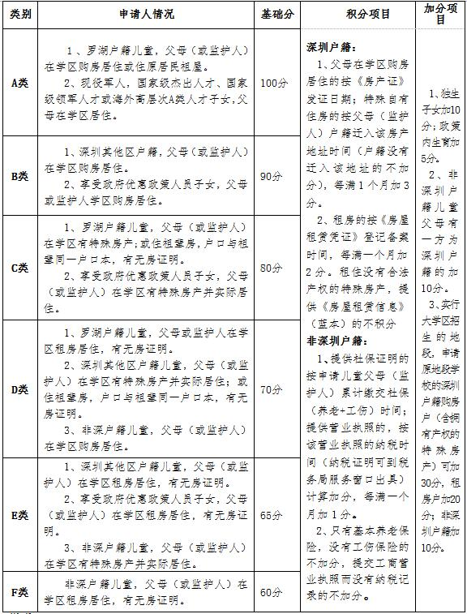
说明：
1、“购房居住”系指购买住宅用途商品房并实际居住，父母或监护人产权份额≧51%。
2、“原居民祖屋”如果没有合法产权证明的应由股份公司和社区工作站证明产权为儿童父母（或监护人）所有。
3、居住在军产房、集资房、自建房，能证明房产确属儿童父母（或监护人）所有并实际居住的，按特殊房产处理。
4、社保积分项目为“养老保险+工伤保险”，按二项同时参保时间计算，如果参保时间不一致，则按参保时间较短险种计算。
5、居住或社会保险时间为连续计算，如中途中断时间超过3个月以上，则从离报名日期最近的续签、续保时间开始计算。计算居住、社保的截止时间为2016年3月31日。
（五）全区统筹学位安排。区教育局将视全区学位数量及申请儿童的就读资格审核情况划定最低入学控制类别/积分线。如地段学校（学区）符合条件的申请人数超出招生计划数，类别/积分高于全区最低入学控制类别/积分线的，若申请人申请学位时签署了服从安排承诺，在其他学校还有学位的情况下，区教育局将根据学位余量按类别/积分顺序分流调剂。没有签署服从安排承诺的，教育局不再安排学位。
（六）实行学区住房学位申请限制。
为了缓解我区个别公办学校学位持续特别紧张的局面，科学、公平、合理地配置教育资源，全区所有公办小学、初中实行学区住房学位申请限制，一套住房只允许一户家庭申请学位。部分学位特别紧张的学校（附名单）实行学制内（小学六年）学区住房学位申请限制，不可重复申请学位，其他学校一个学年内不可重复申请学位：
（1）学区内一套住房只允许一户住户的孩子申请学位，如同一套房有多个孩子申请学位，必须是相同的父母或监护人。
（2）如果某套住房住户（租户）的小孩已经申请了某小学的学位，其他住户（租户）不能用此住房资料向该学校申请学位。
（3）家长在网上报名系统录入住房信息时，只需在系统内设定的住房信息中选取，不用自己录入地址，家长选择该套住房并申请成功，该住房即被锁定。另外不同父母的儿童再以该套住房申请时，电脑报名系统将拒绝申请。一套住房被锁定后，实行学制内学区住房学位申请限制的学校小学六年后才解除锁定状态（住房是否被锁定可在“罗湖教育网——学位申请” 查询），其他学校一律在次年三月份解锁。
（4）实行学制内学区住房学位申请限制的小学：深圳小学、螺岭外国语实验学校、翠竹外国语实验学校、翠北实验小学、红岭小学、锦田小学、笋岗小学、华丽小学、翠茵小学、布心小学、东晓小学、淘金山小学等十二所学校，学位锁定六年。
（5）实行学制内学区住房学位申请限制的学校，招生系统将进行自动记录和核对。对申请年限间隔不到，申请人的住房已被锁定（即以该住房申请入读的学生仍然在读），不符合该校申请条件的申请人提供备选分流学校。分流学校在网上申请时会自动提示。
(6)为避免假租赁或出租人不知情的情况下学位被锁定而引起矛盾和纠纷，实行学区住房学位申请限制的学校，在其地段租房居住的适龄儿童申请学位，应由出租人（业主）签署《申请学位业主知情书》交申请学校（可在“罗湖教育信息网—学位申请”下载）。
（七）对在民办学校就读，符合“1+5”政策的学生给予学位补贴。符合市政府“1+5”政策的学生，积分没有达到公办学校录取线的可申请安排或自己选择到民办学校就读，由政府发放学位补贴，学位补贴标准按照《深圳市民办学校义务教育阶段学位补贴试行办法》执行，即：小学不超过每人每年5000元、初中不超过每人每年6000元。就读学校学费高于补贴标准的，由家长补齐差额。
五、重要提示
1、申请人的入学及免费资格须经政府有关职能部门审核，申请人填报的入学申请信息（材料）经审核为真实、有效的，视为有效申请。否则将取消学位申请资格。
2、计算租住时间以《房屋租赁凭证》或《房屋租赁信息》的备案（登记）日期为起始时间。
3、已在各类学校（包括民办学校）就读小学一年级的学生，不能参加本次小学学位申请。
4、凡属以下情况之一者，受理申请学校将不提供学位或不保证就近入学：①不按规定时间申请学位的；②申请学位时提供虚假信息和证明的；③已安排学位而不按时到校注册者；④跨地段申请学校的；⑤学位申请开始后购、租房或迁户口的。
5、我区国有民办学校百仕达小学、鹏兴实验学校、明珠小学、港人子弟学校、龙园外国语实验学校和其他民办学校面向全区招生，港澳和外籍人士子女及其他有需要的适龄儿童请直接向学校申请（学校地址及联系电话请登录“罗湖教育信息网—学位申请”查询）。
6、凡属今年小学一年级招生对象，能适应普通学校学习生活的深圳户籍适龄残疾儿童，可到地段小学申请随班就读。不能适应普通学校学习生活的深圳户籍盲、聋哑、智障等适龄儿童，凭户口本、儿童出生证、医院证明到深圳市元平特殊学校申请学位（地址：布吉西环路，值班电话：89468111）。
7、学校和家长如对残疾儿童（深圳户籍）能否正常随班就读有不同看法，可到元平特殊学校进行评估，出具《深圳市残疾儿童接受义务教育能力评估鉴定表》，按评估意见执行。
8、新生报到时，学校要收取《罗湖区儿童入托入学预防接种查验证明》，家长可登陆罗湖区疾病预防控制中心网站（http://www.lhcdc.net.cn）自主查验及打印证明，如未按时完成接种的，请带小孩到居住地或学校附近的社康中心补种疫苗，家长也可到接种门诊打印查验证明。
9、在实行学区住房学位申请限制的学校地段内租房居住的租户申请学位须提交业主签署的《申请学位业主知情书》。（可在“罗湖教育信息网—学位申请”下载）。
10、申请公办学校学位不收取任何费用，家长务必亲自前往有关部门和学校办理小孩的入学证明材料及学位申请手续，不要随便相信和委托别人代办，以免上当受骗。
11、家长可在“苹果App Store”或“安卓应用市场”下载“罗湖招生”手机软件和关注“罗湖招生”微信公众号,了解招生信息、咨询招生问题、查询申请状态。

学位申请程序及操作指引

温馨提示：申请期内申请时间的先后不作为学位安排的依据，请家长错开申请时间，以免造成网络塞车。

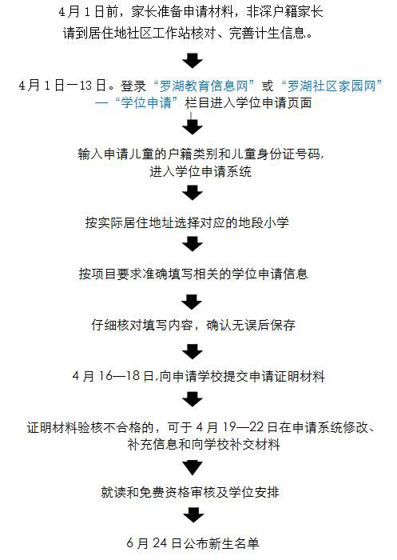
如果你对招生工作有疑问，可向学校或教育局教育科咨询；
如果你对招生工作有意见，可向学校或教育局教育科递交《罗湖区义务教育阶段学位申请申诉表》（申诉表可到各学校招生部门和教育局教育科索取或在“罗湖教育信息网” --“学位申请”栏目下载）。寻求解释和帮助。
更多招生信息：
① 登录“罗湖教育信息网” （http://www.luohuedu.net）或“罗湖社区家园网”（ http://www.luoohu.com ）--“学位申请”栏目；
② 下载“罗湖招生”手机APP和关注“罗湖招生”微信公众号


扫一扫，下载“罗湖招生”APP 扫一扫，关注“罗湖招生”微信公众号

投诉（申诉）、咨询请到：
各小学教务处（电话号码见地段示意图左下角）
罗湖区教育局教育科 电话：25666324
罗湖区教育局教育科地址：文锦中路罗湖管理中心大厦20楼2004室

